观察花生果实的结构

实验内容及要求
完成花生果实的观察与解剖:
（1）取一个花生果实，放在培养皿中，观察其外形；
（2）剥开花生果实，识别果实结构，标出果皮和种子；
（3）识别花生种子，标出种皮和胚，标出子叶、胚芽、胚轴、胚根；
（4）在实验记录纸的图中标注正确的名称；
（5）整理实验材料用品。

供选器材
花生果实、解剖刀、解剖针、镊子、培养皿等。

观察花生果实的结构
实验记录单
一、标出果皮和种子
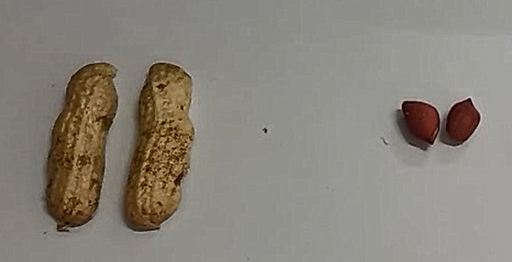

二、标出种皮和胚，标出子叶、胚芽、胚轴、胚根
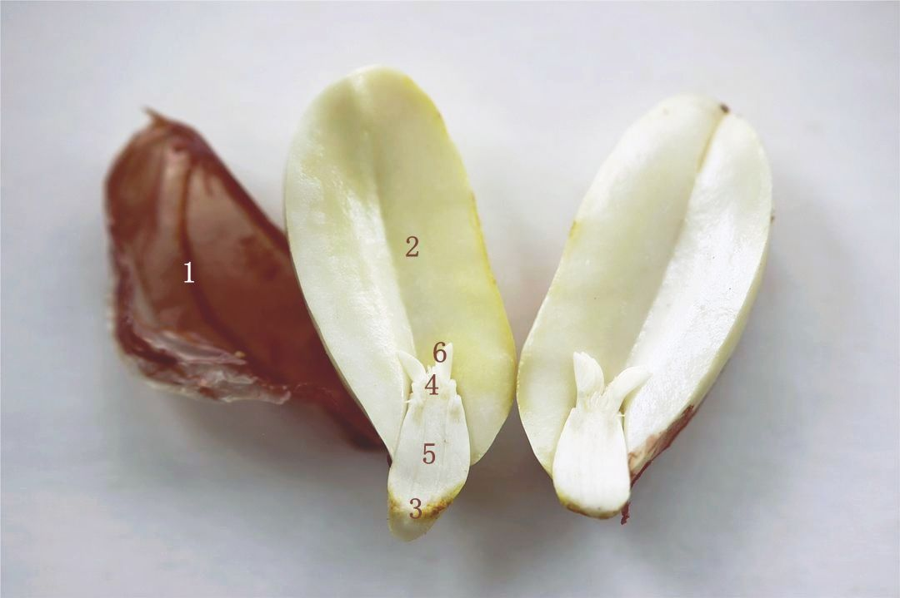

观察花生果实的结构————评分标准

实验时间：10分钟 分值：11分
评分内容 | 参考评分标准
选用器材  （1分） | 解剖工具正确选择与使用（1分）
解剖花生果实并标注结构  （9分） | 1.正确标出“果皮”（1分）
解剖花生果实并标注结构  （9分） | 2.正确标出“种子”（1分）
解剖花生果实并标注结构  （9分） | 3.正确标出“种皮”（1分）
解剖花生果实并标注结构  （9分） | 4.正确标出“子叶”（1分）
解剖花生果实并标注结构  （9分） | 5.正确标出“胚芽、胚轴、胚根”（3分）
解剖花生果实并标注结构  （9分） | 6.标出图的名称“花生果实结构图”（1分）
解剖花生果实并标注结构  （9分） | 7.结构摆放整齐、合理（1分）
整理器材  （1分） | 桌面擦拭干净，洗净、整理所用器具，将废弃物放入指定容器、实验用品放回原处（1分）

